Опросный лист «Фторопластовый гибкий нагреватель»
Параметр | Значение
Горячая длина (L1), мм
Холодная длина (L2), мм
Диаметр трубки (D), мм
Мощность нагревателя, Вт
Напряжение сети, В
Количество фаз, шт | ТОЛЬКО ДЛЯ ОДНОФАЗНОЙ СЕТИ
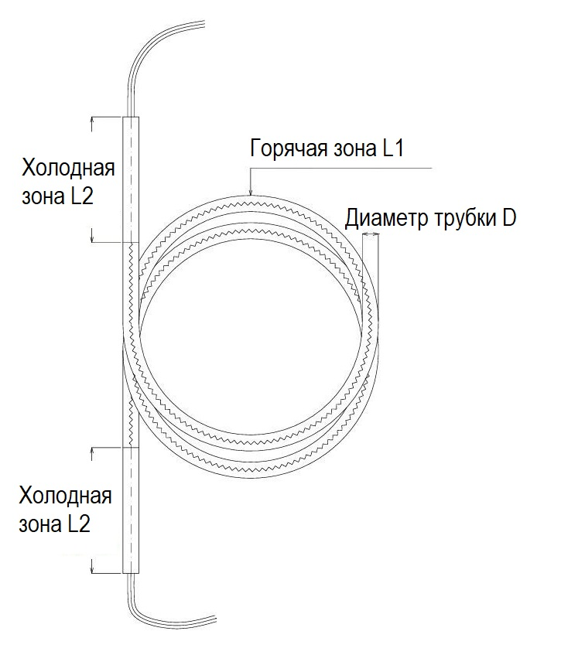
Заполненный опросный лист просим направить на почту info@galvano-s.ru
Наш технический специалист очень ждет Вашего звонка, чтобы помочь с подбором гальванического оборудования:
Юшков Олег Михайлович
info@galvano-s.ru
+7 992 165 11 90 (Звонки, MAX, Telegram)

